Урок по истории по теме «Северная война» в форме игры «Дом с привидениями».

Информация об авторах:
Автор разработки – студент исторического факультета Псковского государственного университета – Ларионов Кирилл Александрович.
Мною в рамках изучения темы «Северная война» было разработано занятие в форме игры, под названием «Дом с привидениями», методическая разработка которого представлена ниже.
Класс: 8
Тип занятия: интегрированное занятие
Форма проведения: игра «Дом с привидениями»
Межпредметные связи: история России, География
Продолжительность разработки, подготовки и проведения занятия: 1 месяц
Актуальность темы: Юбилей Петра I
Цели:
- Образовательные: 1) обобщить и актуализировать знания по теме: «Северная война»; 2) оценить причины, ход, результаты и итоги Северной войны; 3) охарактеризовать международные отношения на кануне и во время Северной войны; 4) назвать основные события, имена и даты Северной войны.
- Развивающие: создать условия для дальнейшего развития: 1) логического и творческого мышления учащихся; 2) навыков самостоятельной работы по отбору и систематизации материала; 3) умения применять навыки картографических умений.
- Воспитательные: 1) способствовать формированию негативного отношения к силовому решению конфликтов; 2) способствовать пониманию роли личности в истории; 3) способствовать формированию и развитию позитивной самооценки учащихся.

Оборудование: ноутбук, колонки, мультимедиапроектор, мультимедийная доска, микрофон, грамоты для награждения участников игры.
- Разделение на 4 команды, формирование названия команд (Приложение 1)
- Правила игры «дом с привидениями» (Приложение 2)
- Презентация игры (Приложение 3)

ЭТАПЫ РАБОТЫ.

1. ПОДГОТОВИТЕЛЬНЫЙ ЭТАП

Этапы деятельности | Деятельность учителя | Деятельность учащихся
1.Подготовительный этап | - Определение темы, целей интегрированного занятия, количества участников.  - Разделение на 4 команды (участники делятся на команду 1 «название», команду 2 «название», команду 3 «название», команду 4 «название»).  - Мотивация на активную практическую деятельность.  - Консультация и координация в вопросах поиска информации при подготовке к игре.  - Определение временных рамок и этапов работы.  - Показ игры в виде презентации (Приложение 3) | - Знакомятся с темой интегрированного занятия.  - Разделяются на 4 команды, придумывают названия команд (Приложение 1).  - Прогнозируют результаты деятельности.  - Разрабатывают план будущей деятельности.  - Выбирают методы работы.  - Определяют источники информации.  - Осуществляют сбор, анализ и систематизацию необходимой информации.  - Корректируют и дополняют правила игры (Приложение 2).

2. ДЕЯТЕЛЬНОСТНЫЙ ЭТАП

Этапы деятельности | Деятельность учителя | Деятельность учащихся
2.Деятельностный этап | - Консультации.  - Координация работы.  - Помощь в подготовке и проведении игры. | - Консультация с преподавателями.  - Подготовка к проведению занятия.

3. ОРГАНИЗАЦИОННЫЙ ЭТАП

Этапы деятельности | Деятельность учителя | Деятельность учащихся
3. Организационный этап | - Оказание помощи в организации игры.  - Проверка готовности к проведению игры. | - Проверяют состав участников и готовность к проведению игры.  - Проверяют готовность технических средств.

4. ПРЕЗЕНТАТИВНО-ОЦЕНОЧНЫЙ ЭТАП

Этапы деятельности | Деятельность учителя | Деятельность учащихся
4. Презентационно-оценочный этап | -Наблюдение за ходом игры.  - Оценивание уровня теоретической подготовки участников игры.  - Определение глубины проработки фактического материала. | - Делятся на команды и начинают играть между командами в соответствии с заранее подготовленными правилами.  1. Оглашают состав участников команд.  2. Находят сначала те двери, в которых спрятаны приведения.  3. Ищут двери с сундуками.  4. Отвечают на вопросы сундуков путем выбора одного из четырех вариантов ответа.  5. Подведение итогов игры, награждение победителей.

5. РЕФЛЕКСИЯ

Этапы деятельности | Деятельность учителя | Деятельность учащихся
5. Рефлексия | - Участие в коллективном анализе и оценке результатов игры «Дом с привидениями».  - Обобщение полученных результатов. | - Осуществляют анализ и оценку результатов проделанной работы.

Приложение 2
Правила игры «Дом с привидениями»

Участникам необходимо найти двери с сундуками, в которых есть вопросы, на которые нужно ответить. За каждый правильный ответ команде дается очко, за неправильный ответ – штрафное очко. Помимо ответов на вопросы, ученики должны запомнить, где находятся привидения и в дальнейшем не открывать эти двери. Если всё же двери с привидением откроются, то ученики получат дополнительные штрафные очки, как и за неправильный ответ.
Для каждой из команд имеется счётчик, где вы можно фиксировать результаты и штрафы. Штраф назначается за каждый неправильный ответ. То есть команда имеет право на несколько попыток. Но за неудачу она получает штрафное очко.
Начинать игру следует с запуска открытых дверей. Нажмите ТАЙМЕР. В течение 5-ти секунд ученики должны запомнить, где находятся «привидения». Затем нажимаете на кнопку НАЧАТЬ и приступаете к игре.

Приложение 3
Презентация игры

1
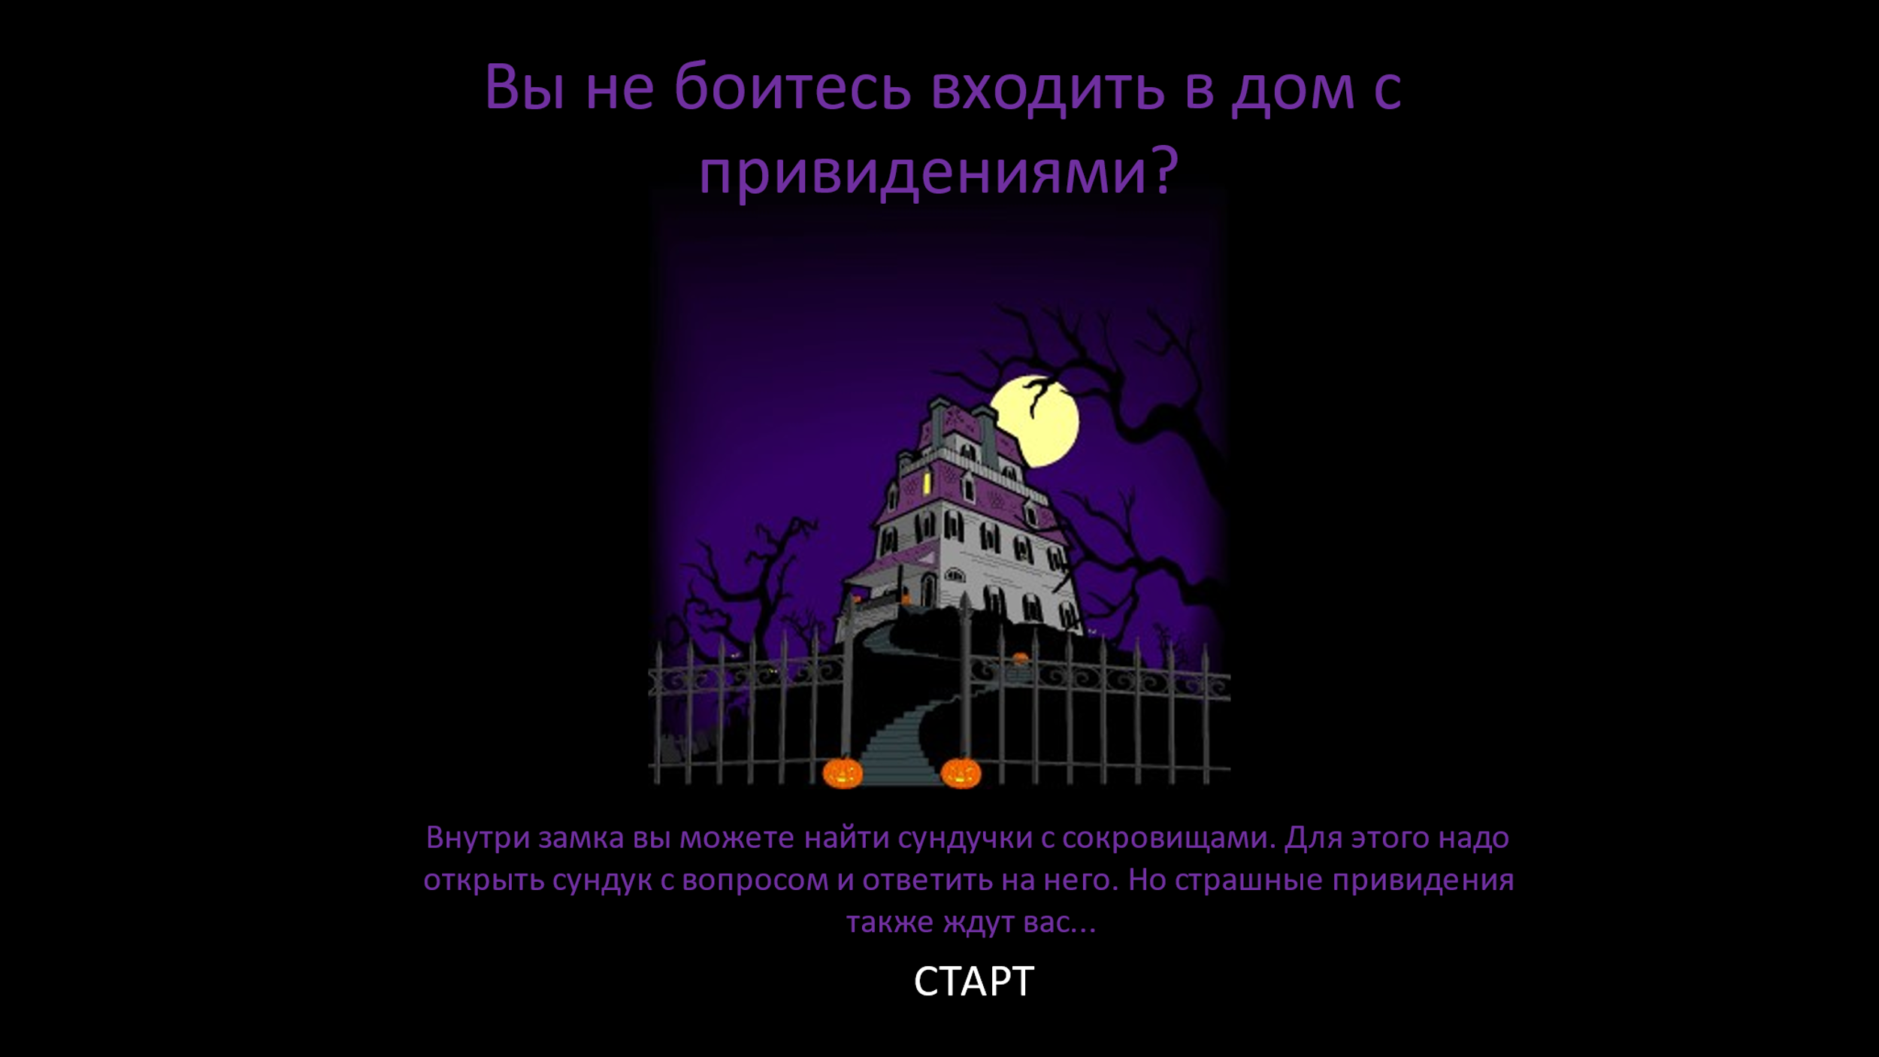

2
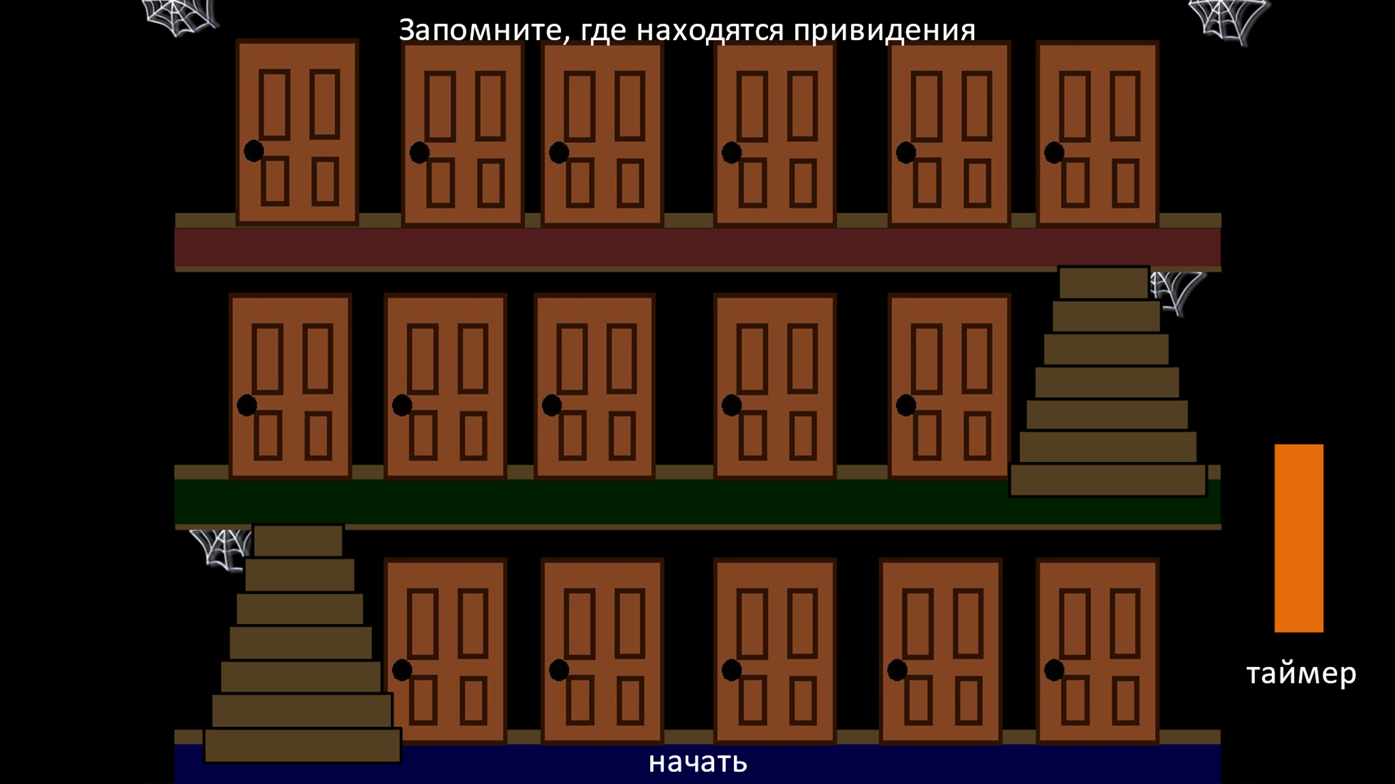

3
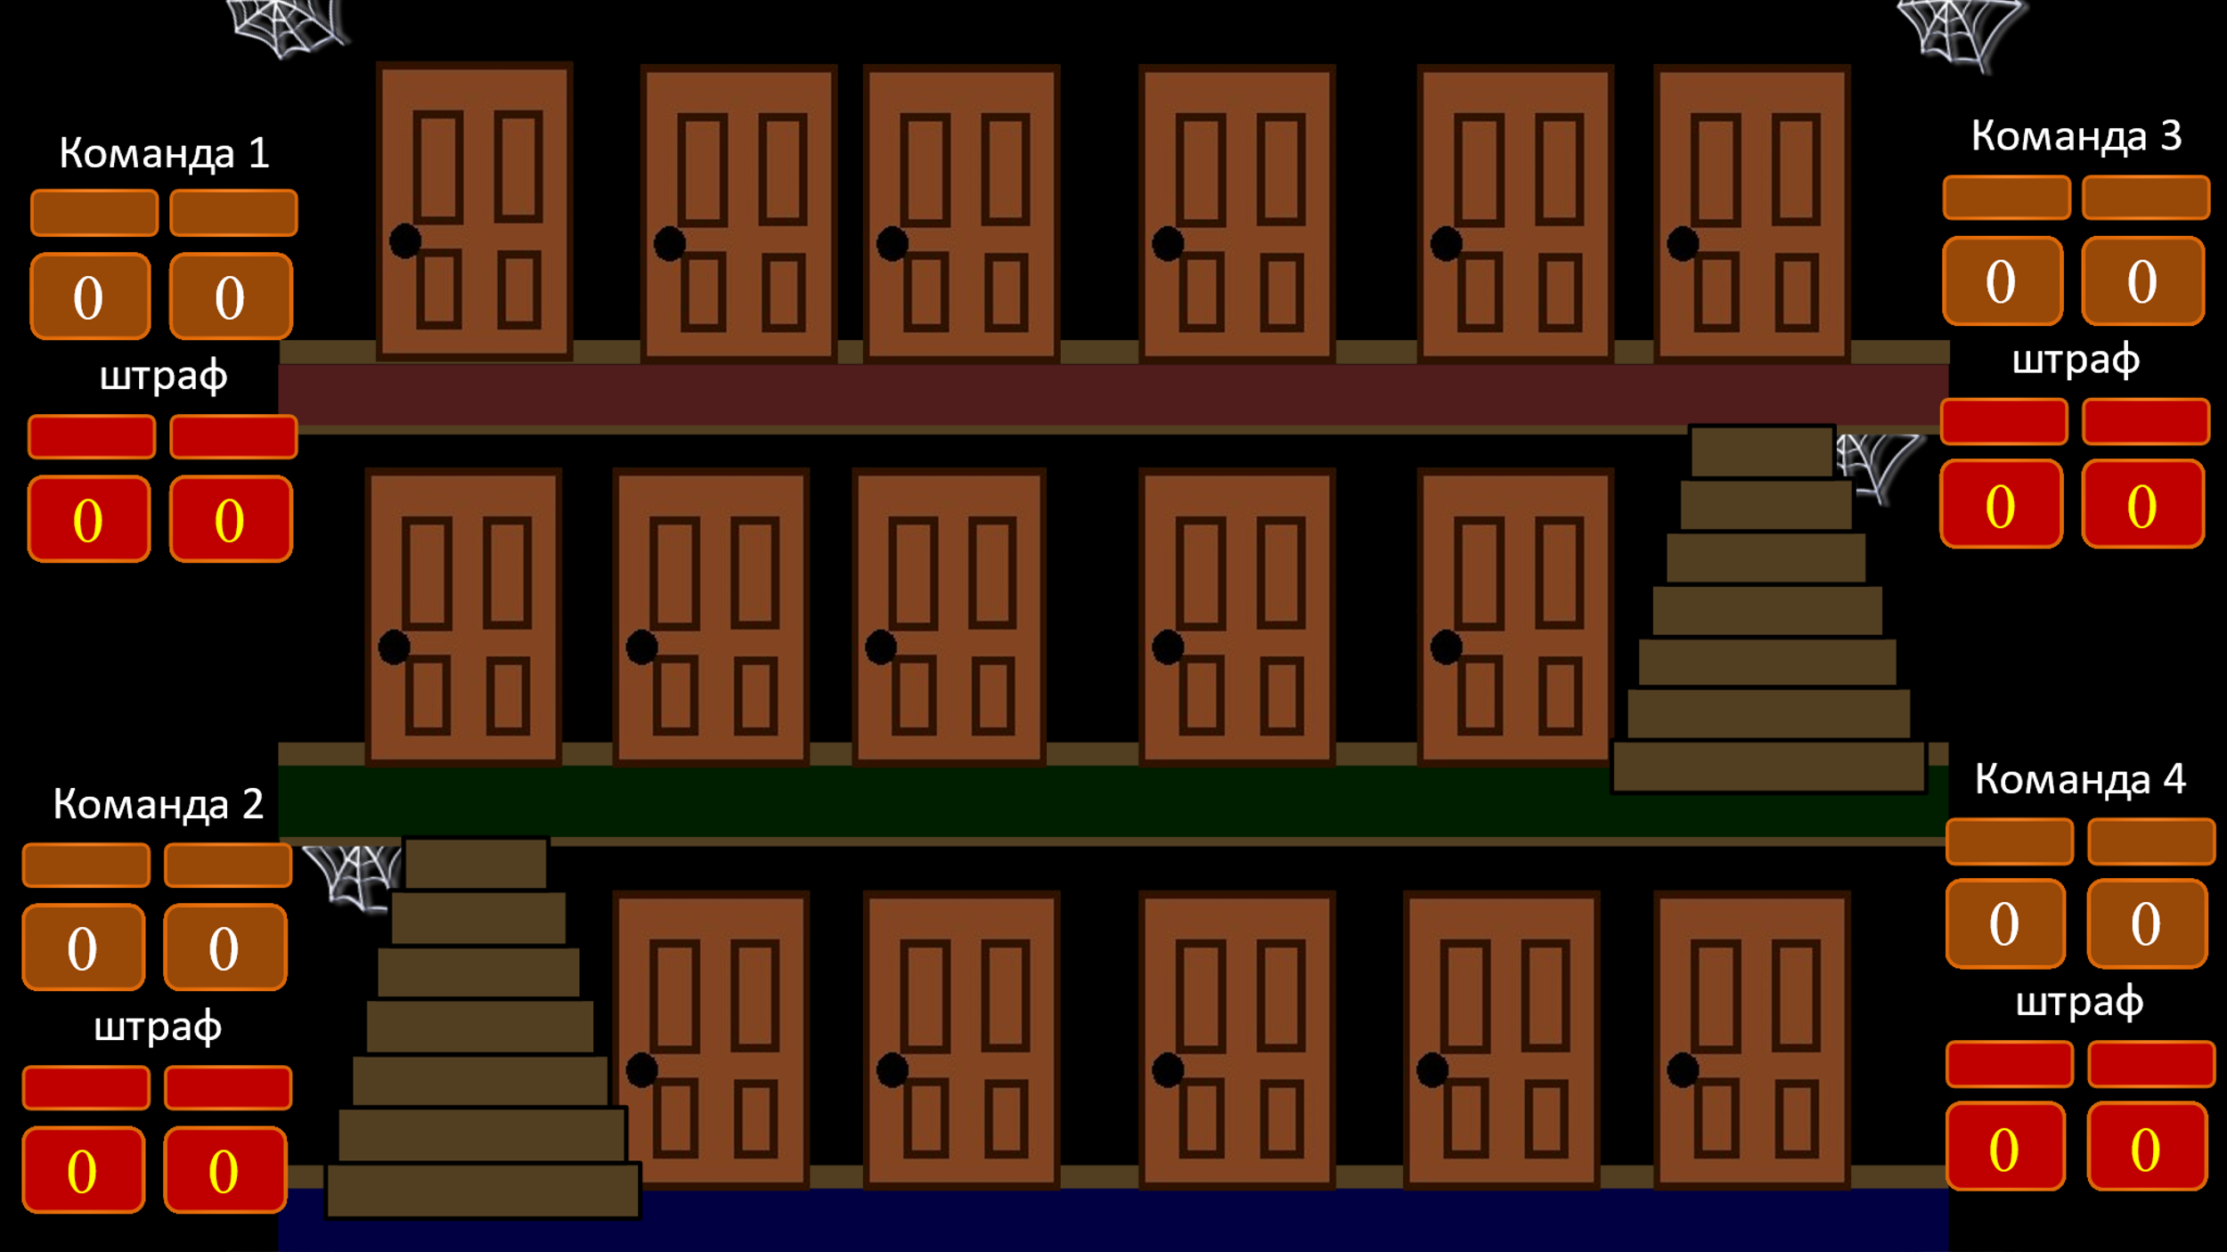

4
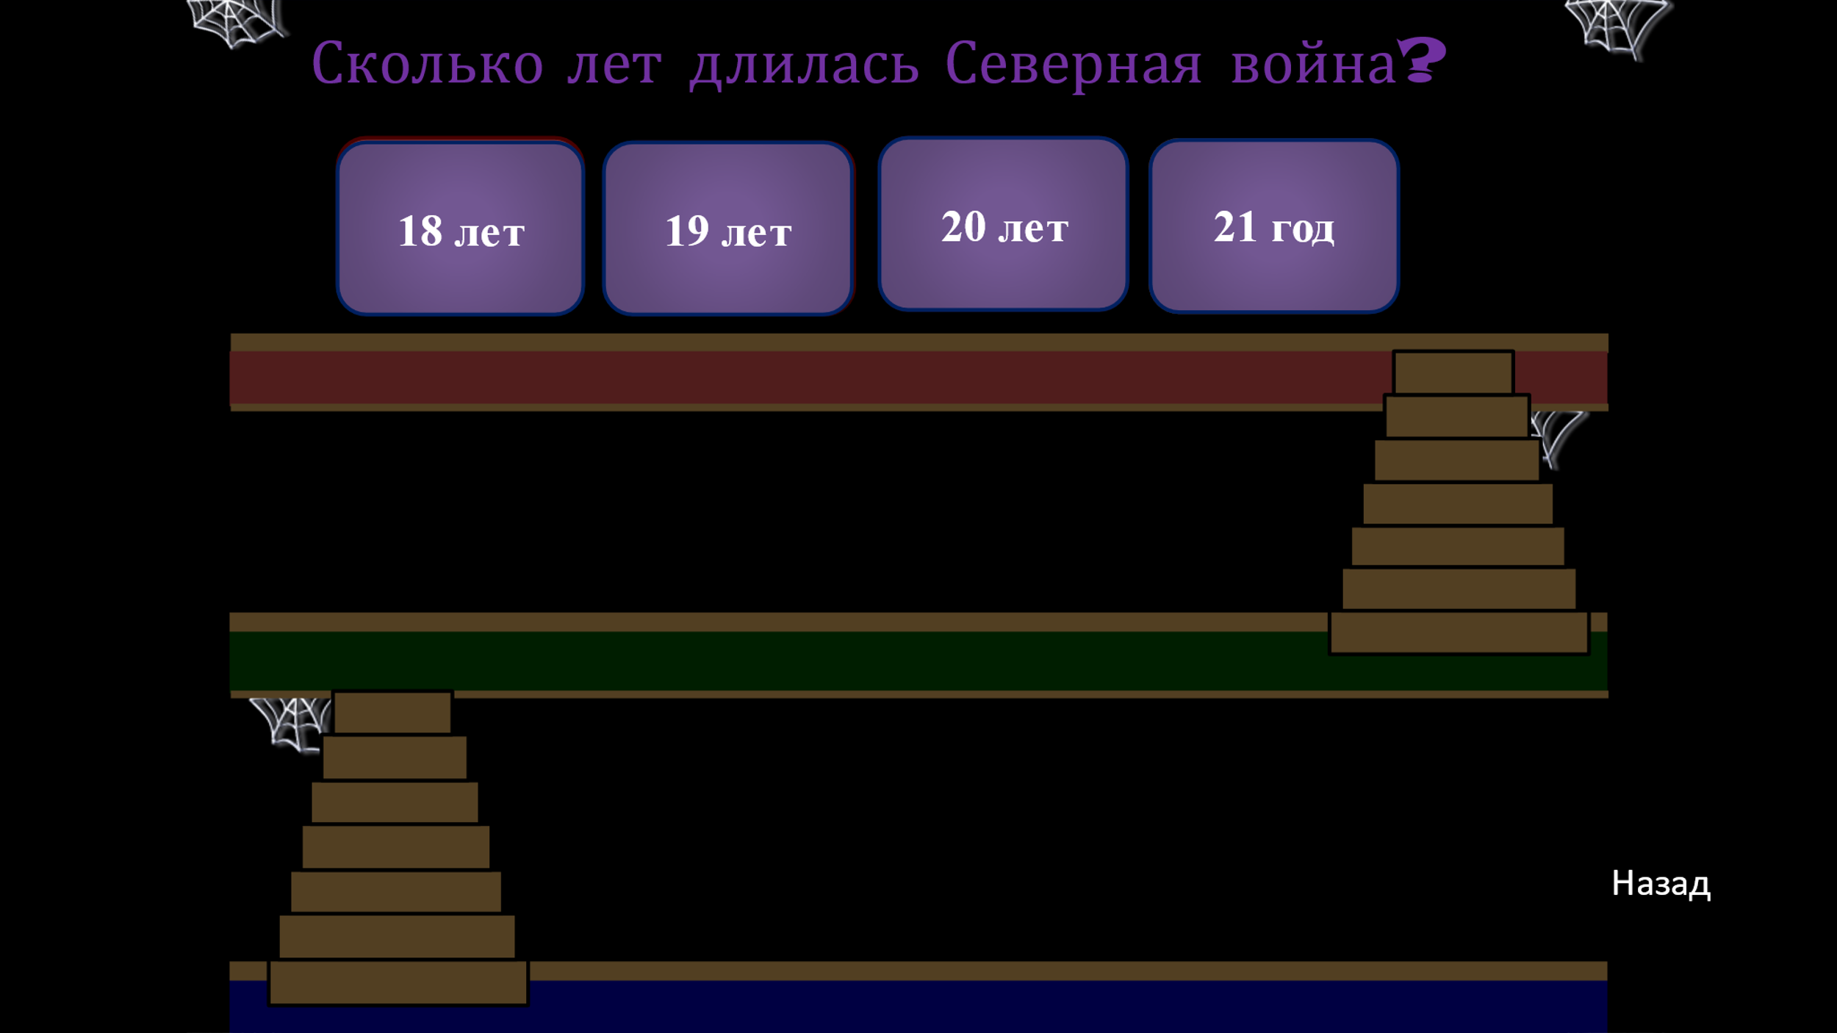

5
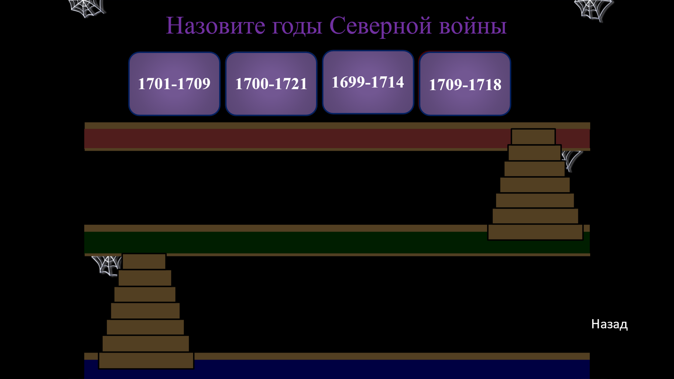

6
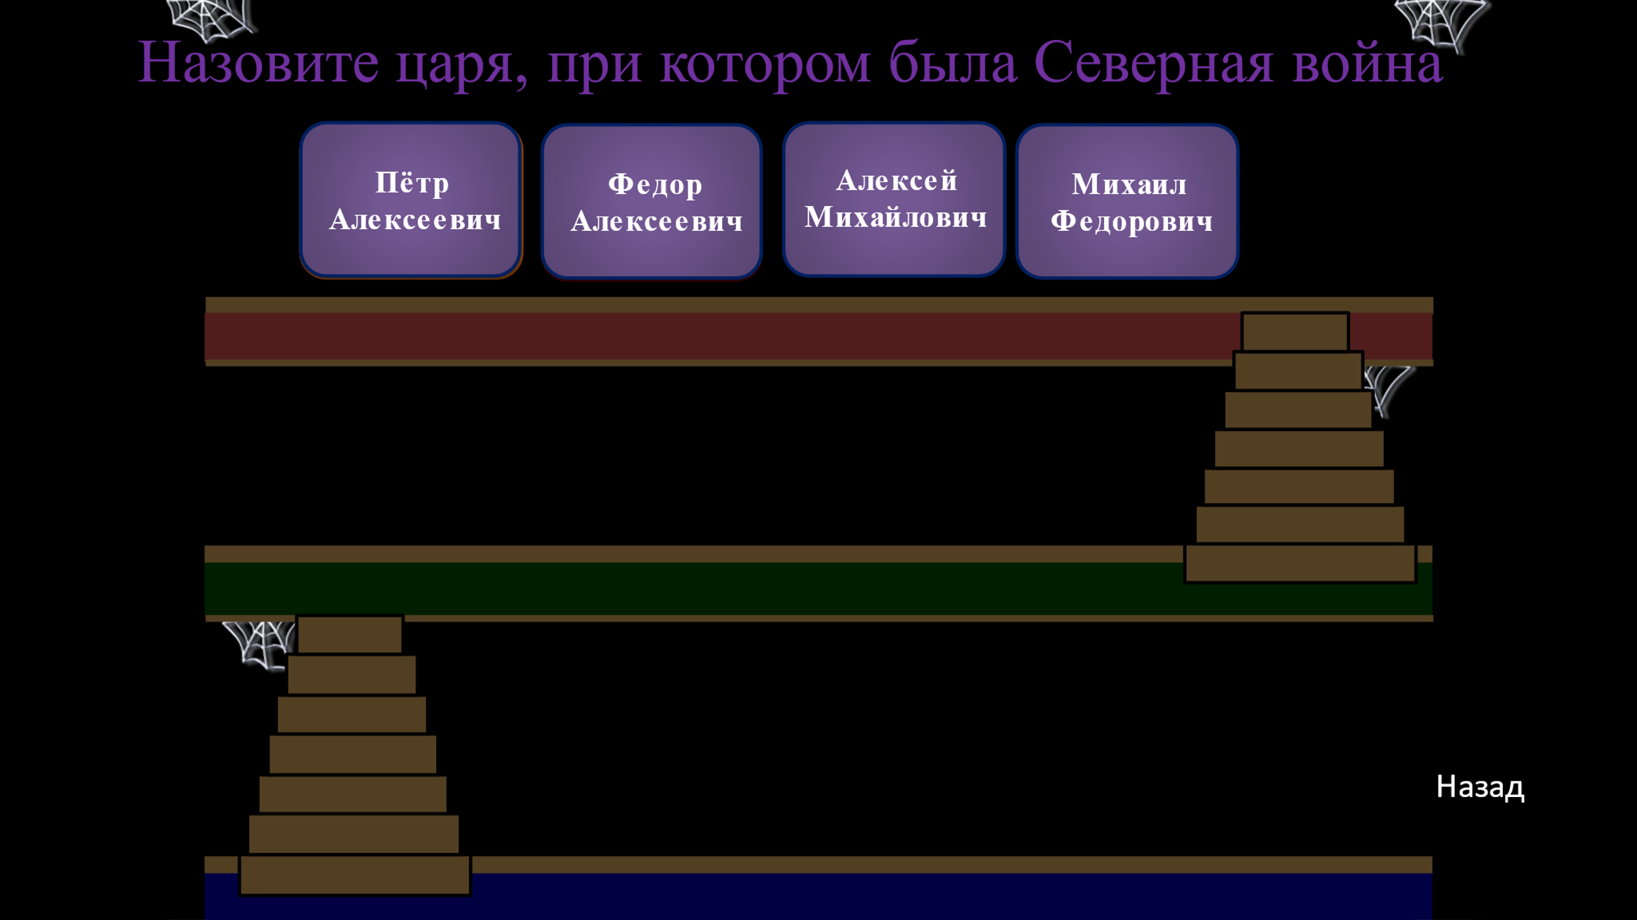

7
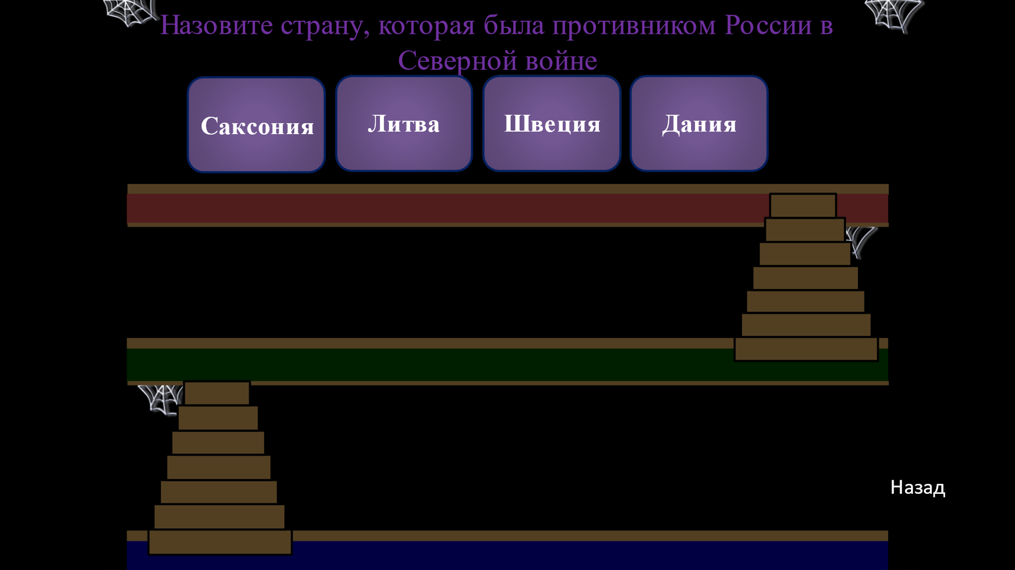

8
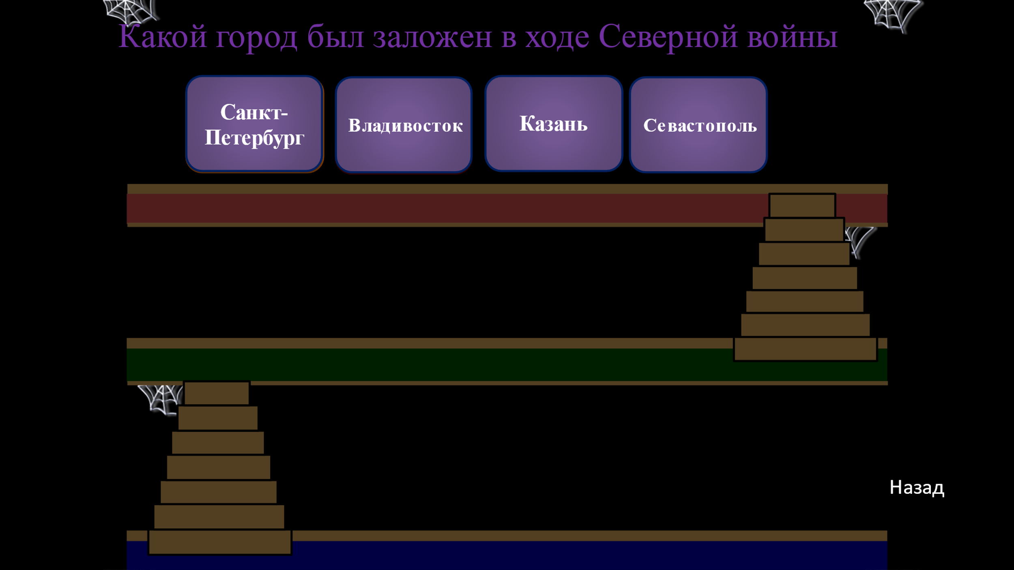

9
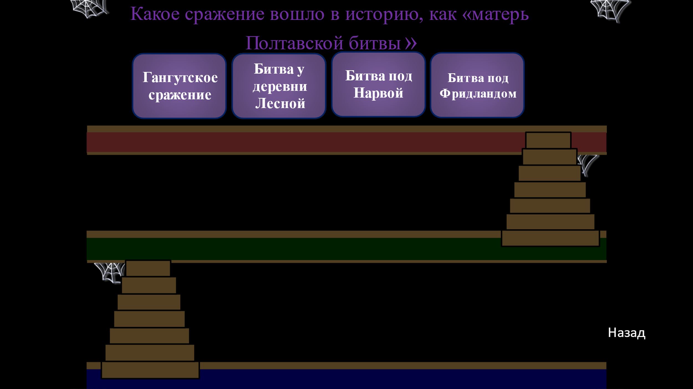

10
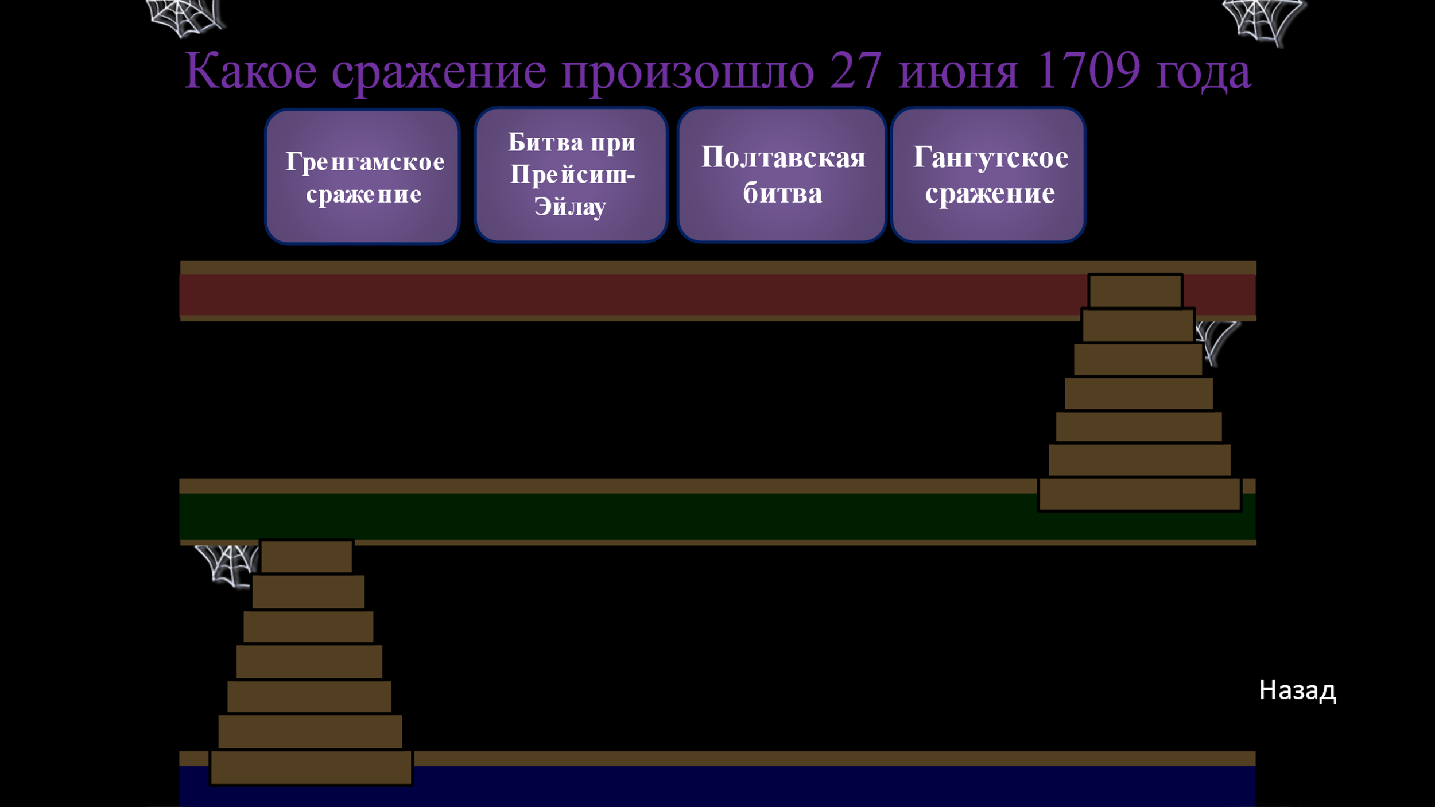

11
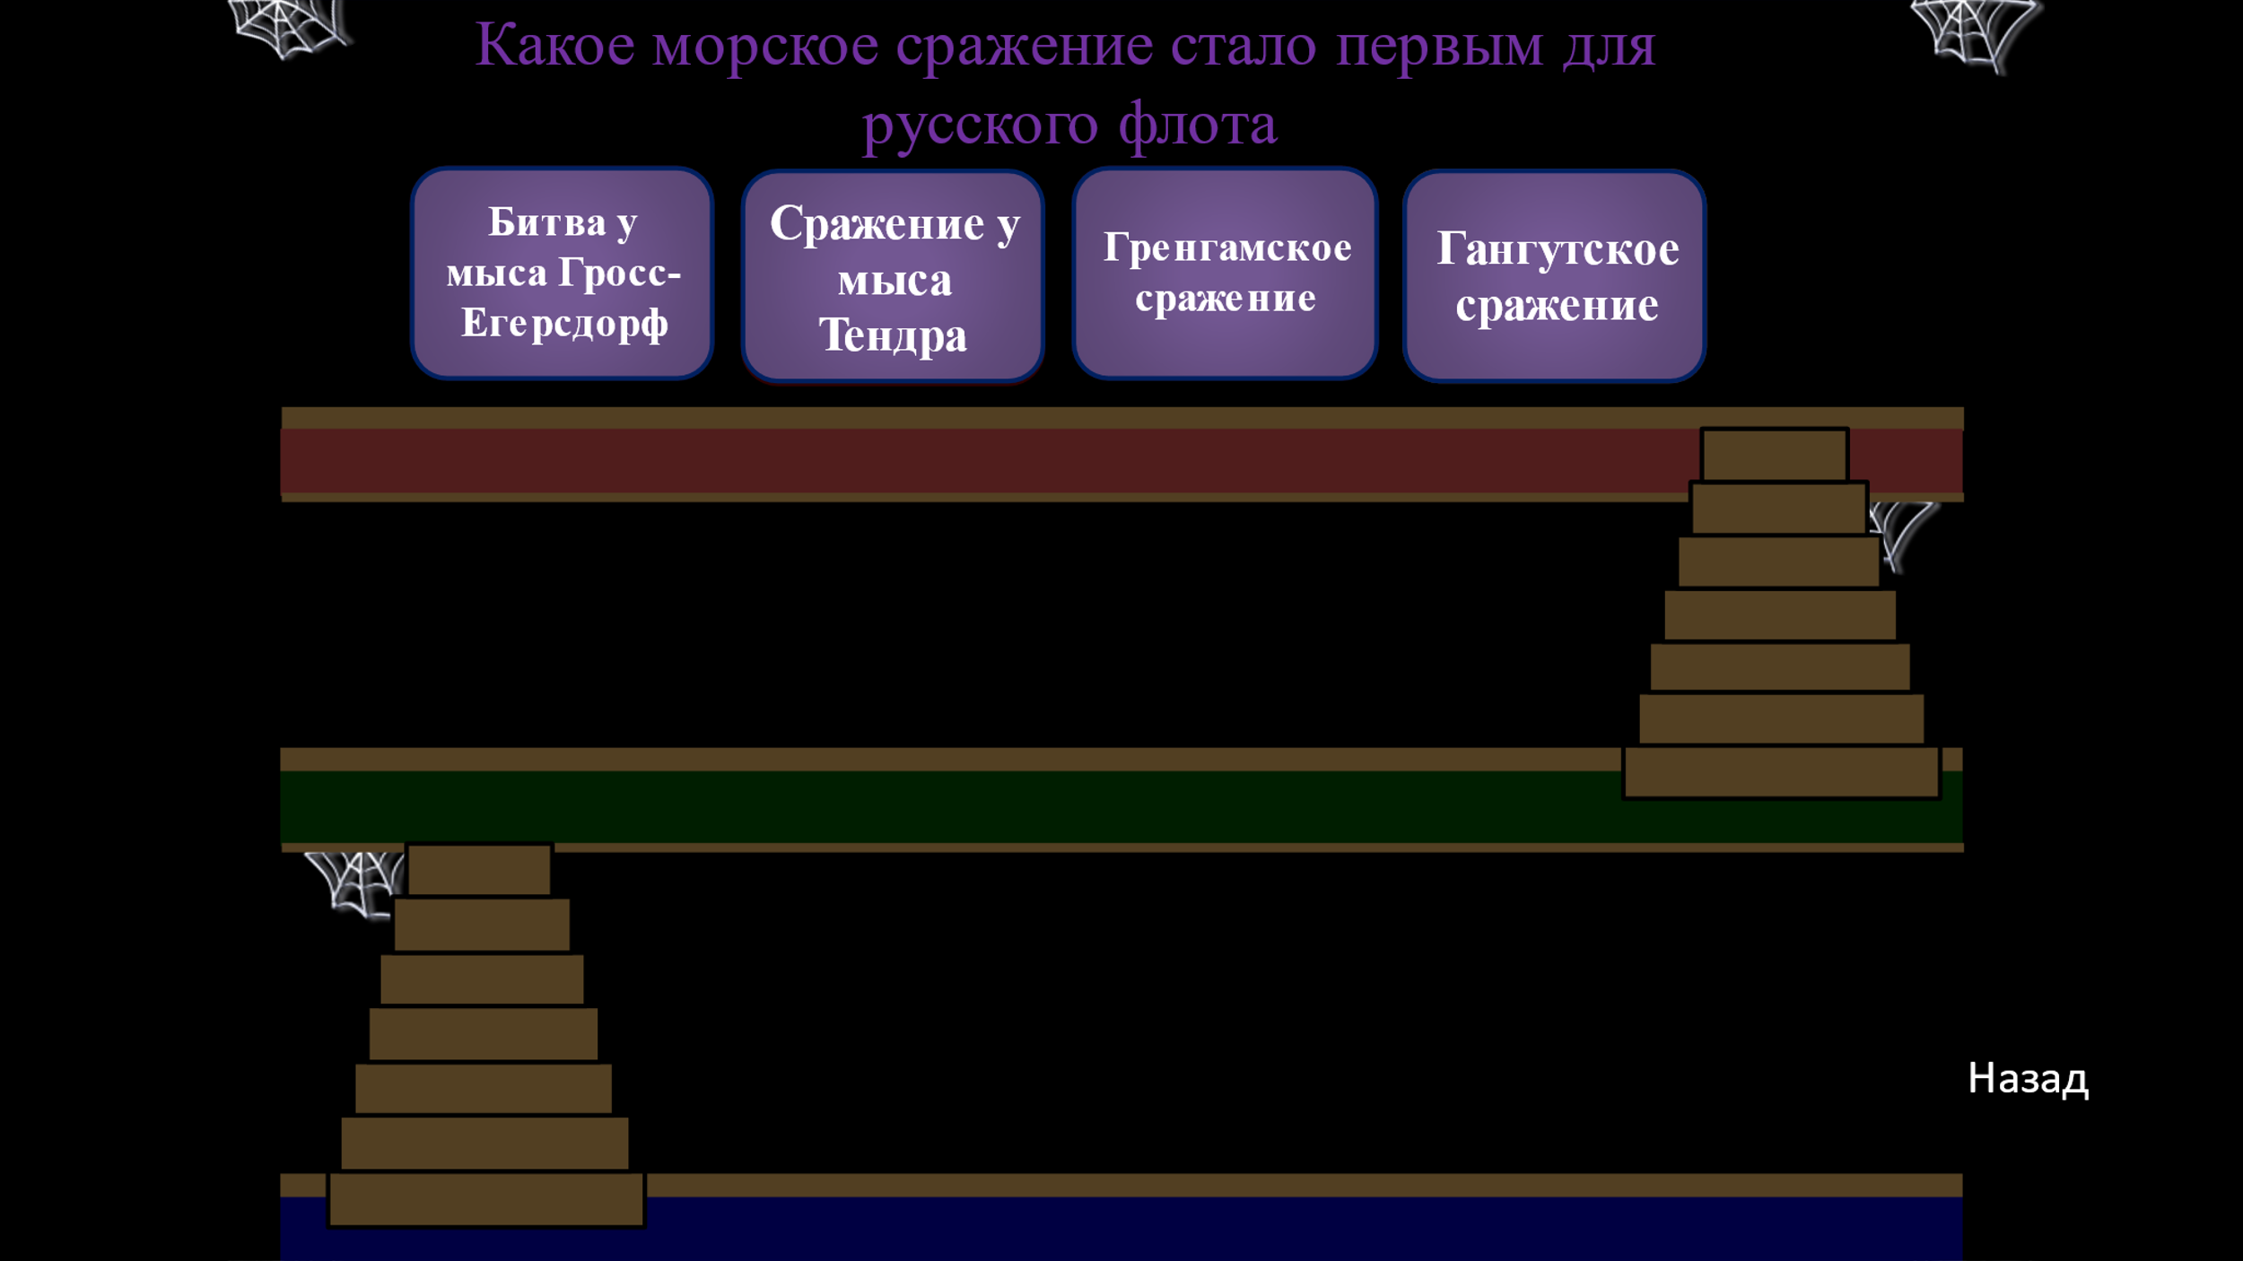

12
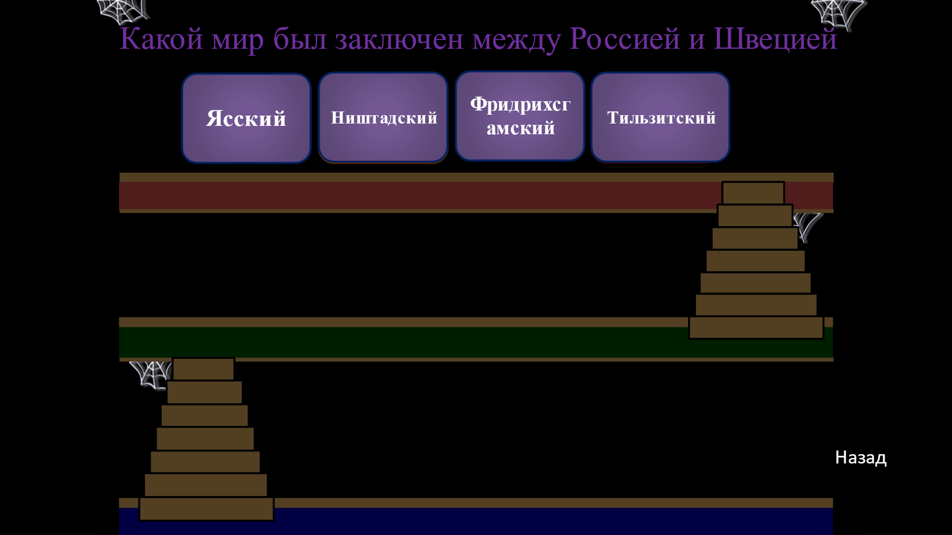

13
